QUIZ 1: RÉVISION
Partie 1: La raisonnement proportionnel et les taux unitaires
- Connor économise 80$ toutes les 3 semaines. Dans combien de semaines aurait-il économisé 160$?
a. 1 b. 6 c. 9 d. 12
- Il faut 45 minutes pour laver 5 voitures. Combien de temps faudra-t-il pour laver 10 voitures?
a. 9 minutes b. 1 heure c. 1,5 heures d. 2 heures
- Eva peut faire 3 douzaines de biscuits ave 1.5 tasses de farine. Combien lui faudra-t-il de tasses de farine pour faire 9 douzaines de biscuits?
a. 13,5 tasses b. 3 tasses c. 6 tasses d. 4,5 tasses
- J’ai parcouru 40 km en 80 minutes. Combien de km ai-je parcourus en 1 heure?
a. 30 km b. 2 km c. 0,5 km d. 53 km
- Vous utilisez 4 carreaux gris pour 3 carreaux rouges. Si vous avez utilisé 210 carreaux, combien de carreaux gris et carreaux rouges avez-vous utilisés?
a. 158 gris et 52 rouges b. 52,5 gris et 70 rouges c. 120 gris et 90 rouges
- Un bol contient 3 oranges pour chaque pomme. Combien y aura-t-il d’oranges s’il y a 5 pommes dans le bol? Combien de pommes et d’oranges y aura-t-il s’il y a 40 fruits dans le bol?
a. 15 oranges / 10 oranges et 30 pommes
b. 15 oranges / 30 oranges et 10 pommes
c. 30 oranges / 15 oranges et 25 pommes
d. 30 oranges / 25 oranges et 15 pommes
- Alex lave 12 voitures en 8 heures. Combien de temps lui faudra-t-il pour laver 21 voitures?

a. 14 heures b. 16 heures c. 18 heures d. 20 heures
Nom : ________________________________

- Lorsque vous mélangez de la peinture, quelle combinaison de couleurs donnera le vert le plus bleuté? 2 parties de bleu avec 3 parties de jaune ou 3 parties de bleu avec 5 parties de jaune?
a. 2:3 b. 3:5
- Vous pouvez acheter 8 avocats pour 6$. Combien pouvez-vous en acheter pour 15$?
a. 10 b. 15 c. 20 d. 25
- Alexa a invité ses amis à un BBQ. 24 amis étaient présents, mais 16 ne sont pas présentés à cet évènement. Quel pourcentage des amis d’Alexa était présent au BBQ?
a. 40% b. 33% c. 67% d. 60%
- Maria a mangé 5/9 d’une boite de chocolats. Il ne restait que 16 chocolats pour son frère Andrew. Combien de chocolats y avait-il en tout dans la boite?
a. 29 b. 52 c. 36 d. 80
- 80 :120 est la même chose que 4 : _________
a. 6 b. 4 c. 3 d. 2
- Calcule la solution, résous pour x.
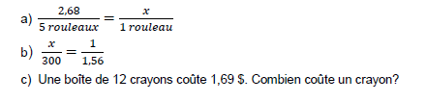
a) x = ________
b) x = ________
c) un crayon = ________

Partie 2 : Les prix, les taxes et les rabais
- Mme Parlee commence à vendre les crayons aux élèves qui ne les apportent pas en classe. Elle a acheté une boite de 100 crayons à Costco pour 10$.
  - Quel est le prix unitaire des crayons?

  - Si elle les vend aux élèves pour 0,25$ chaque, quel est pourcentage de la marge brute?

- Luc veut acheter un manteau. Le prix de détail du manteau qu’il veut est 250$. S’il y a un solde de 35% aujourd’hui et il achète à Nouveau Brunswick, quel est le prix final avec TVH?

- Lauren a voyagé en Alberta pendant le congé de mars. Pendant sa vacance, elle a acheté des nouvelles bottes. Le propriétaire du magasin a acheté les bottes pour un prix de gros de 125$. Elle a ajouté une marge brute de 75%.
  - S’il y avait une solde le jour que Lauren a acheté les bottes, un rabais de 25%, qu’est-ce que Lauren a payé pour les bottes, taxes inclus?

  - Si le propriétaire a vendu 15 paires de bottes le jour du solde, quelle était son profit?

Partie 3: Les Devises

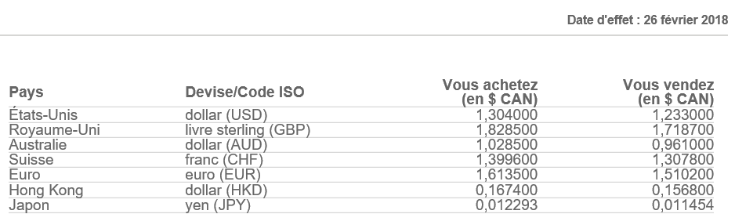
- Utilise les taux suivants pour les calculs dans les prochaines questions :
Taux de change acheteur
Taux de change vendeur

  - Tu planifies un voyage en Europe. Tu estimes que tu as besoin de 750 € (EUR) pour tes vacances. Combien dois-tu payer CAN (canadien) pour recevoir 750 € ?

  - Tu es retourné d’Europe avec 150 € (EUR) et tu veux les échanger pour les dollars canadiens. Combien la banque va-t-elle t’en donner en CAN?

  - Pour l’été, tu visites tes grands-parents à Londres. Si tu veux apporter 1000 £ (GBP) avec toi, combien payeras-tu à la banque en CAN?

  - Tu es retourné d’une vacance avec les kangourous en Australie avec 200 $ (AUD) et tu veux les échanger pour CAN. Combien la banque va-t-elle t’en donner en CAN?

  - Tu voyages en Suisse et tu as 700$ CAN pour acheter les francs (CHF). Combien de francs (₣) peux-tu acheter avec 700$ CAN?

  - Ton budget pour magasiner à Bangor avant noël est 1200$ CAN. Combien de dollars américains peux-tu acheter avec 1200 $ CAN?

